**单链表逆序**

         第二个题目是很经典的“单链表逆序”问题。很多公司的面试题库中都有这道题，有的公司明确题目要求不能使用额外的节点存储空间，有的没有明确说明，但是如果面试者使用了额外的节点存储空间做中转，会得到一个比较低的分数。如何在不使用额外存储节点的情况下使一个单链表的所有节点逆序？我们先用迭代循环的思想来分析这个问题，链表的初始状态如图（1）所示：

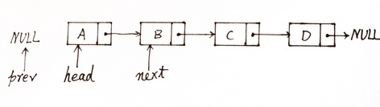

图（1）初始状态

 初始状态，prev是NULL，head指向当前的头节点A，next指向A节点的下一个节点B。首先从A节点开始逆序，将A节点的next指针指向prev，因为prev的当前值是NULL，所以A节点就从链表中脱离出来了，然后移动head和next指针，使它们分别指向B节点和B的下一个节点C（因为当前的next已经指向B节点了，因此修改A节点的next指针不会导致链表丢失）。逆向节点A之后，链表的状态如图（2）所示：

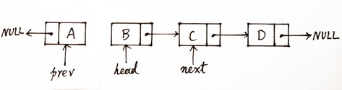

图（2）经过第一次迭代后的状态

 从图（1）的初始状态到图（2）状态共做了四个操作，这四个操作的伪代码如下：

head->next = prev;

prev = head;

head = next;

next = head->next;

这四行伪代码就是循环**[算法](http://lib.csdn.net/base/datastructure" \o "算法与数据结构知识库" \t "_blank)**的迭代体了，现在用这个迭代体对图（2）的状态再进行一轮迭代，就得到了图（3）的状态：

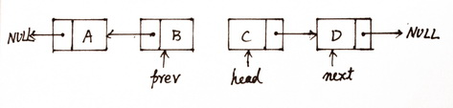

图（3）经过第二次迭代后的状态

         那么循环终止条件呢？现在对图（3）的状态再迭代一次得到图（4）的状态：

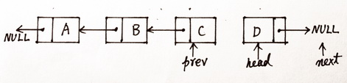

图（4）经过第三次迭代后的状态

 此时可以看出，在图（4）的基础上再进行一次迭代就可以完成链表的逆序，因此循环迭代的终止条件就是当前的head指针是NULL。

        现在来总结一下，循环的初始条件是：

prev = NULL;

循环迭代体是：

next = head->next;

head->next = prev;

prev = head;

head = next;

循环终止条件是：

head == NULL

根据以上分析结果，逆序单链表的循环算法如下所示：

|  |
| --- |
| 61 LINK\_NODE \*ReverseLink(LINK\_NODE \*head)     62 {     63     LINK\_NODE \*next;     64     LINK\_NODE \*prev = NULL;     65     66     while(head != NULL)     67     {     68         next = head->next;     69         head->next = prev;     70         prev = head;     71         head = next;     72     }     73     74     return prev;     75 } |

        现在，我们用递归的思想来分析这个问题。先假设有这样一个函数，可以将以head为头节点的单链表逆序，并返回新的头节点指针，应该是这个样子：

|  |
| --- |
| 77 LINK\_NODE \*ReverseLink2(LINK\_NODE \*head) |

现在利用ReverseLink2()对问题进行求解，将链表分为当前表头节点和其余节点，递归的思想就是，先将当前的表头节点从链表中拆出来，然后对剩余的节点进行逆序，最后将当前的表头节点连接到新链表的尾部。第一次递归调用ReverseLink2(head->next)函数时的状态如图（5）所示：

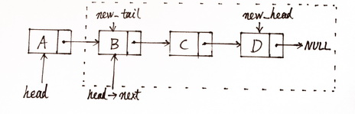

图（5）第一次递归状态图

 这里边的关键点是头节点head的下一个节点head->next将是逆序后的新链表的尾节点，也就是说，被摘除的头接点head需要被连接到head->next才能完成整个链表的逆序，递归算法的核心就是一下几行代码：

|  |
| --- |
| 84     newHead = ReverseLink2(head->next); /\*递归部分\*/     85     head->next->next = head; /\*回朔部分\*/     86     head->next = NULL; |

现在顺着这个思路再进行一次递归，就得到第二次递归的状态图：

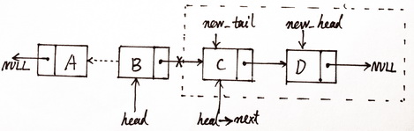

图（6）第二次递归状态图

 再进行一次递归分析，就能清楚地看到递归终止条件了：

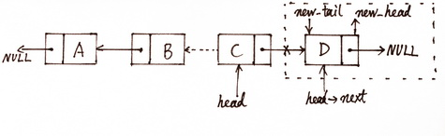

图（7）第三次递归状态图

 递归终止条件就是链表只剩一个节点时直接返回这个节点的指针。可以看出这个算法的核心其实是在回朔部分，递归的目的是遍历到链表的尾节点，然后通过逐级回朔将节点的next指针翻转过来。递归算法的完整代码如下：

|  |
| --- |
| 77 LINK\_NODE \*ReverseLink2(LINK\_NODE \*head)     78 {     79     LINK\_NODE \*newHead;     80     81     if((head == NULL) || (head->next == NULL))     82         return head;     83     84     newHead = ReverseLink2(head->next); /\*递归部分\*/     85     head->next->next = head; /\*回朔部分\*/     86     head->next = NULL;     87     88     return newHead;     89 } |

        循环还是递归？这是个问题。当面对一个问题的时候，不能一概认为哪种算法好，哪种不好，而是要根据问题的类型和规模作出选择。对于线性[**数据结构**](http://lib.csdn.net/base/datastructure)，比较适合用迭代循环方法，而对于树状数据结构，比如二叉树，递归方法则非常简洁优雅。